TD : Etude d’un échangeur de chaleur

Une batterie froide à eau glacée est le composant central des systèmes de climatisation classique que l’on trouve dans les centrales de traitement d'air ou les ventilo-convecteurs. La batterie froide est un échangeur de chaleur entre deux fluides, l’air (fluide secondaire) et généralement l’eau (fluide primaire). La batterie est constituée de plusieurs rangées de tubes reliés entre eux par des coudes afin de former des circuits de circulation de fluide. Le fluide primaire (eau) circule dans les tubes qui sont perpendiculaires à l’écoulement du fluide secondaire (air). Afin d’équilibrer les résistances thermiques côté air et côté eau, on augmente la surface d’échange côté air à l’aide d’ailettes.
Il s’agit ici de caractériser les performances de la batterie froide. L’installation est dimensionnée pour une température départ du système de production d’eau glacée de 7°C et un retour à 12°C.
On s’intéressera dans cette partie à un ventilo-convecteur pour une pièce d’un bâtiment. La puissance est calculée de façon analogue à celle utilisée pour dimensionner la pompe à chaleur. Le besoin de refroidissement maximal pour la pièce est de 4,5 kW. Un constructeur nous propose un ventilo convecteur de puissance sensible 4647 W en conditions nominales (température d’eau : 7/12°C et température d’entrée de l’air 27°C avec un débit d’air de 1105 m³/h. La puissance absorbée par le moteur du ventilateur est de 77 W

Caractérisation de la batterie froide en faisant l’hypothèse qu’il n’y a pas de condensation

On suppose qu'il n'y a pas de condensation de la vapeur d'eau contenue dans l'air à la surface de l'échangeur. On suppose enfin l’échangeur sans pertes thermiques avec l’extérieur. On fait l'hypothèse que la batterie froide se comporte comme un échangeur à contre-courant (hypothèse valable à partir de 3 rangées de tubes). On suppose le régime permanent. Le flux d’air à travers une section de la batterie, perpendiculairement à la direction de l’écoulement, est supposé uniforme en vitesse et température. Symboliquement, l'échange peut être représenté comme ci-dessous :
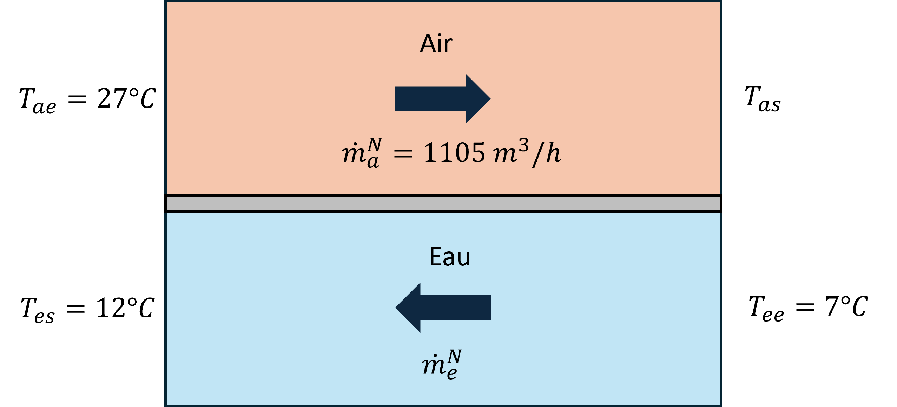
Dans la gamme de température considérée :

 | $$Cp ( J.{kg}^{-1}.K^{-1})$$ | $$μ (kg.m^{-1}.s^{-1})$$ | $$λ (W.m^{-1}.K^{-1})$$ | $$ρ (kg.m^{-3})$$
Eau | 4192 | 1,3 10⁻³ | 0,583 | 1003
Air | 1006 | 1,85 10⁻³ | 0,0262 | 1,177

- - Etude globale - Identification des caractéristiques de l'échangeur à partir d’un point de fonctionnement nominal.

Au régime nominal de l'échangeur ; connaissant la puissance échangée $\dot{Q}= 4647 W$, déterminer le débit d’eau, ${\dot{m}}_{e}^{N}$, et la température de l’air en sortie d’échangeur,$T_{as}$. En déduire, le coefficient d'échange global ${KS}^{N}$ .On néglige la conduction dans le tube. On suppose que la résistance côté air correspond à 35% de la résistance totale. Déterminer les deux coefficients ${KS}_{air}^{N}$ et ${KS}_{eau}^{N}$.

- - Etude locale - Variation du coefficient d'échange dans le cas où le débit d'eau varie

Le débit total d’eau se répartit dans 4 tubes de diamètre intérieur 8.10⁻³ m montés en parallèle. En déduire la vitesse de l'eau. Quelle corrélation peut-on utiliser pour le coefficient d'échange à l'intérieur des tubes ? Justifier votre réponse. En déduire $h_{eau}^{N} (W.m^{-2}.K^{-1})$.
Donner l'expression du coefficient d'échange côté eau ${KS}_{eau}$ en fonction du débit ${\dot{m}}_{e}$ et de sa valeur au régime nominal ${KS}_{eau}^{N}$.

- - Détermination des conditions de sortie pour un débit non nominal

A partir de ce qui précède, comment déterminer les conditions de sortie $T_{es}$, $T_{as}$ et la puissance échangée $\dot{Q}$ dans l'échangeur dans des conditions d'entrée et de débit d'eau différents. Ces conditions dites "non nominales » sont :
$$T_{ee}=7°C , T_{ae}=27°C , {\dot{m}}_{e}=0,15 kg.s^{-1} , {\dot{m}}_{a}=1105 m^{3}.h^{-1}$$

A priori 2 méthodes de calcul d'échangeur présentées en cours sont envisageables : la méthode (KS, ΔTLM) ou la méthode (NUT, efficacité E). Laquelle est la mieux adaptée au problème d'un fonctionnement non nominal ? Pourquoi ?

